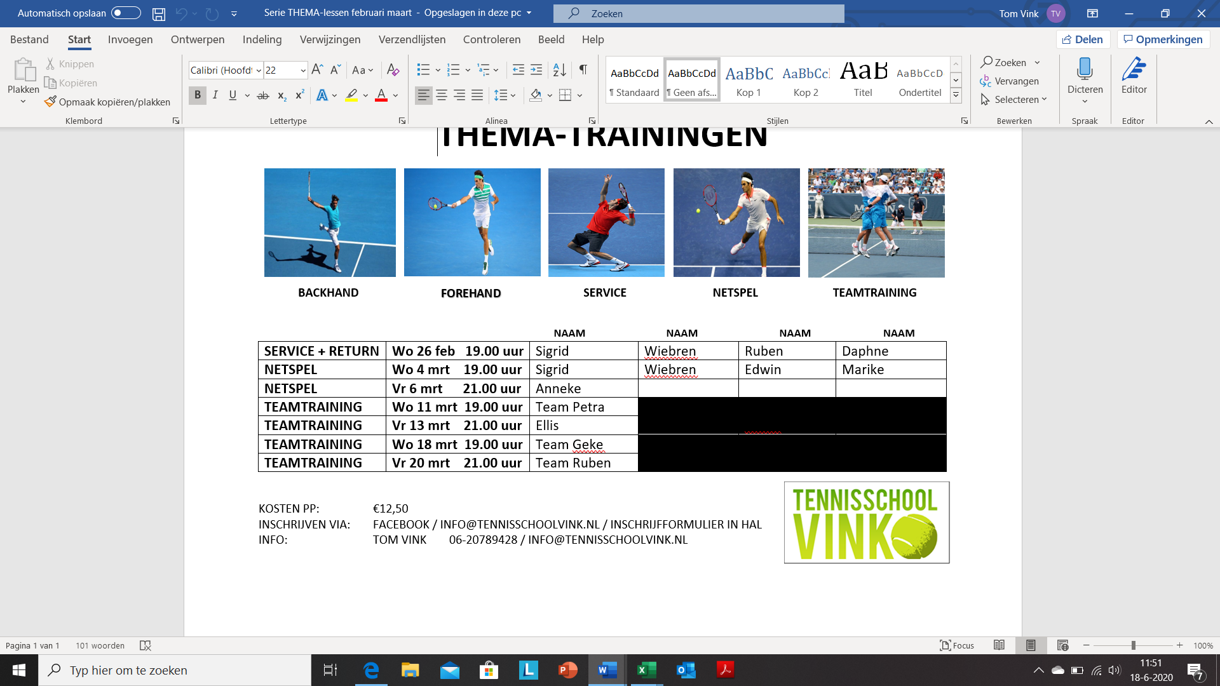 DUO-COMPETITIE
Tenniscentrum Veneboer
Sportlaan 6
9203 NW Drachten

Komende winter wordt een start gemaakt met een nieuwe indoorcompetitie op de zaterdag- en/of zondagmiddag in de Veneboerhal.

De opzet is als volgt:

- Per team 2 spelers/speelsters
- Ieder speelt eens per 2 weken een Enkel én een Dubbel van 60 minuten
- Indeling op speelsterkte (cat. 2 t/m 9)
- Speeldag is flexibel: zaterdag en/of zondagmiddag tussen 12.00-18.00 uur
- Start: November (na de KNLTB-competitie)
- Streven is poules van 5 á 6 teams per categorie
- Kosten deelname (incl. ballen): Bij 5 teams: € 80,- pp (8 speeldagen)
Bij 6 teams: €100,- pp (10 speeldagen)

Zin om mee te doen?
Schrijf je dan in middels onderstaand inschrijfformulier en lever dit in vóór 1 september.

Heb je interesse, maar geen partner?
Gewoon opgeven en wellicht weet ik een partner voor je.

Organisatie en info: Tom Vink
info@tennisschoolvink.nl
06-20789428

Tenniscentrum Veneboer
Sportlaan 6
9203 NW Drachten

INSCHRIJVING DUO-COMPETITIE

Naam: …………………………………………………………….. Speelsterkte: ……………………………..

Adres: ……………………………………………………………… PC/Plaats: ………………………………

Mob: ……………………………………………………………..

Email: ……………………………………………………………..

Lid van: ……………………………………………………………..

Partner: ……………………………………………………………. Speelsterkte: ……………………………….

Inleveren vóór 1 september bij: Tennisschool Vink
Boorn 65, 9204 BC Drachten
of
Mail naar info@tennisschoolvink.nl

